Ученица 11 «А» класса МОУ «Лицей №4» ТИШИНА Анжелика

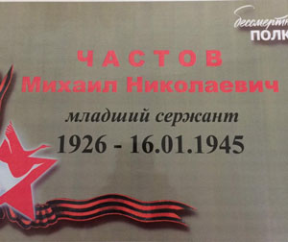 |  | 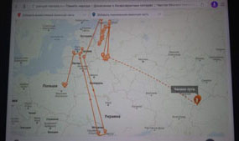
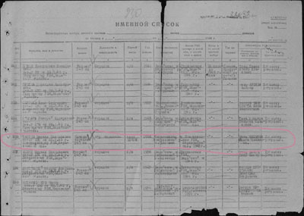

ЧАСТОВ Михаил Николаевич сын моего прапрадеда ЧАСТОВА Николая Ивановича.
Родился в 1926 году в с. Олоновка Новоузенского района Саратовской области. В 1943 году ушел на фронт в 17 лет. Был на фронте танкистом. Погиб 16 января 1945 года во время сражения под Польшей, Варшавское воев., пов. Пултуский, д. Глодово.

